|  |  |  |
| --- | --- | --- |
| КОМИТЕТ  РЕСПУБЛИКИ ТАТАРСТАН  ПО ОХРАНЕ ОБЪЕКТОВ КУЛЬТУРНОГО НАСЛЕДИЯ | 250px-Coat_of_Arms_of_Tatarstan | ТАТАРСТАН РЕСПУБЛИКАСЫНЫӉ МӘДӘНИ МИРАС ОБЪЕКТЛАРЫН САКЛАУ КОМИТЕТЫ |

**ПРИКАЗ БОЕРЫК**

|  |  |  |  |
| --- | --- | --- | --- |
|  |  | № |  |

г. Казань

Об утверждении границ территории объекта культурного наследия регионального значения «Церковь Рождества Христова», 1786 г., расположенного по адресу: Республика Татарстан, Верхнеуслонский муниципальный район, с. Шеланга, ул. Школьная, д. 26

В соответствии с Федеральным законом от 25 июня 2002 года № 73 – ФЗ «Об объектах культурного наследия (памятниках истории и культуры) народов Российской Федерации», Законом Республики Татарстан от 1 апреля 2005 года № 60 – ЗРТ «Об объектах культурного наследия в Республике Татарстан», в целях сохранения и государственной охраны объектов культурного наследия регионального значения и их территорий, как объектов градостроительной деятельности особого регулирования, п р и к а з ы в а ю:

1. Утвердить границы территории объекта культурного наследия регионального значения «Церковь Рождества Христова», 1786 г., расположенного по адресу: Республика Татарстан, Верхнеуслонский муниципальный район, с. Шеланга, ул. Школьная, д. 26, согласно приложению к настоящему приказу.

2. Отделу учета объектов культурного наследия и градостроительной деятельности обеспечить внесение сведений о границах территории объекта культурного наследия регионального значения «Церковь Рождества Христова», 1786 г., расположенного по адресу: Республика Татарстан, Верхнеуслонский муниципальный район, с. Шеланга, ул. Школьная, д. 26, в единый государственный реестр объектов культурного наследия (памятников истории и культуры) народов Российской Федерации и в Единый государственный реестр недвижимости.

3. Контроль за исполнением настоящего приказа оставляю за собой.

Председатель И.Н. Гущин

Приложение к приказу   
Комитета Республики Татарстан по охране объектов культурного наследия

от \_\_\_\_\_\_\_\_\_\_\_ 2023 № \_\_\_\_\_\_

**Границы территории**

объекта культурного наследия регионального значения

«Церковь Рождества Христова», 1786 г., расположенного по адресу: Республика Татарстан, Верхнеуслонский муниципальный район, с. Шеланга, ул. Школьная, д. 26

Карта (схема)

границ территории объекта культурного наследия регионального значения

«Церковь Рождества Христова», 1786 г., расположенного по адресу: Республика Татарстан, Верхнеуслонский муниципальный район, с. Шеланга, ул. Школьная, д. 26

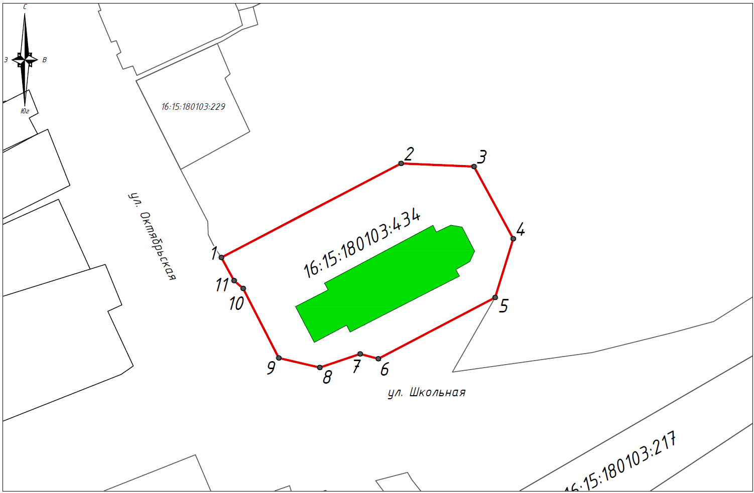

Масштаб 1:1000

Используемые условные знаки и обозначения:

|  |  |
| --- | --- |
|  | - объект культурного наследия «Церковь Рождества Христова», 1786 г. |
|  | - граница территории объекта культурного наследия |
|  | - граница земельного участка |
| *1* | - характерная точка границ территории объекта культурного наследия |
| ***16:15:181003:434*** | - кадастровый номер земельного участка |

Текстовое описание   
границ территории объекта культурного наследия регионального значения   
«Церковь Рождества Христова», 1786 г., расположенного по адресу: Республика Татарстан, Верхнеуслонский муниципальный район, с. Шеланга, ул. Школьная, д. 26

Границы территории объекта культурного наследия регионального значения «Церковь Рождества Христова», 1786 г., расположенного по адресу: Республика Татарстан, Верхнеуслонский муниципальный район, с. Шеланга, ул. Школьная, д. 26, проходят:

|  |  |  |
| --- | --- | --- |
| Прохождение границ | | Описание прохождения границ |
| от точки | до точки |
| 1 | 3 | от точки 1, расположенной на северо-западном углу земельного участка с кадастровым номером 16:15:180103:434, в северо-восточном направлении вдоль границы земельного участка, на расстояние 60,60 метра, через точку 2 до точки 3 |
| 3 | 5 | от точки 3, расположенной на северо-восточном углу земельного участка с кадастровым номером 16:15:180103:434, в юго-восточном и затем в юго-западном направлении вдоль границы земельного участка, на расстояние 31,59 метра, через точку 4 до точки 5 |
| 5 | 9 | от точки 5, расположенной на юго-восточном углу земельного участка с кадастровым номером 16:15:180103:434, в юго-западном и затем в северо-западном направлении вдоль границы земельного участка, на расстояние 51,74 метра, через точки 6, 7, 8 до точки 9 |
| 9 | 1 | от точки 9, расположенной на юго-западном углу земельного участка с кадастровым номером 16:15:180103:434, в северо-западном направлении вдоль границы земельного участка, на расстояние 25,62 метра, через точки 10, 11 до точки 1, замыкая контур |

Таблица характерных (поворотных) точек

границ территории объекта культурного наследия регионального значения   
«Церковь Рождества Христова», 1786 г., расположенного по адресу: Республика Татарстан, Верхнеуслонский муниципальный район, с. Шеланга, ул. Школьная, д. 26

|  |  |  |
| --- | --- | --- |
| № | Координаты характерных (поворотных) точек  в местной системе координат (МСК-16) | |
| X | Y |
| 1 | 446603.92 | 1298290.94 |
| 2 | 446624.60 | 1298330.43 |
| 3 | 446623.92 | 1298346.44 |
| 4 | 446608.06 | 1298355.08 |
| 5 | 446595.13 | 1298351.11 |
| 6 | 446581.64 | 1298325.44 |
| 7 | 446582.71 | 1298321.45 |
| 8 | 446579.73 | 1298312.58 |
| 9 | 446581.82 | 1298303.57 |
| 10 | 446597.11 | 1298295.74 |
| 11 | 446598.83 | 1298293.75 |
| 1 | 446603.92 | 1298290.94 |